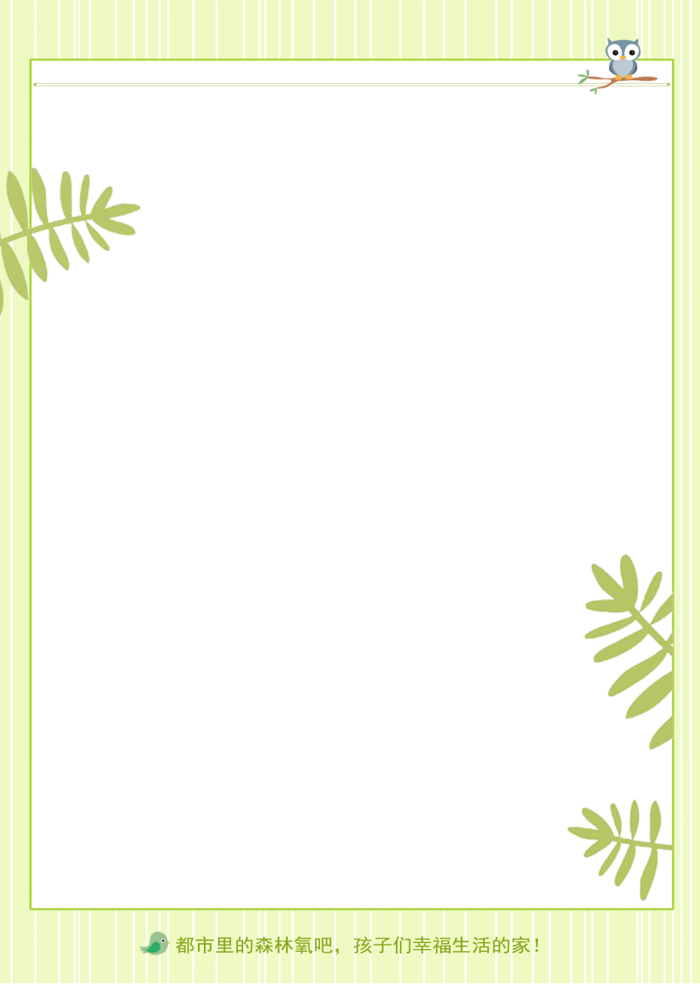


幸 福 日 记
非常感谢您对我们工作的支持与配合！
时 间：2018.11. 08 地 点: 冬青树班 记 录:honey
幸福  体验 | 内容 | 探索计划 | 观 察 记 录
自  主  探  索 | 戏剧 | - 初步熟悉音乐的旋律，学习《裁剪舞》的基本动作，创建剪刀造型。  - 乐意与同伴合作创编动作并感受合作创编的快乐。 | 今天honey妈妈继续带着宝贝进入童话王国，上节课宝贝们学习了有趣的时钟舞，时钟一圈一圈的转动，贪婪地国王早就想要得到新衣服了，今天honey妈妈就带着大家一起去剪裁国王的新衣服，现在honey妈妈请位小朋友演示一下，宝贝们如何用自己的方式表现剪刀？果果宝贝举起小手说：“用两根手指代表剪刀”！接着宝贝上来演示动作，宝贝很棒！震凯也举起小手回答：“用两只胳膊交叉当做剪刀。”也很棒。接着舒心宝贝说：“我可以用我的脚的动作来代替剪刀。”表扬自己创编动作的三个宝贝。那宝贝们同意说的动作来作为我们的剪裁动作呢？经过宝贝们举手表决，冬青宝贝更喜欢震凯、舒心的动作。接下来宝贝们看honey妈妈跟着音乐做一遍，然后我会请小朋友单独上台来跳。思祈对勇敢的举起小手想要到台上一试，宝贝跟音乐跳的非常棒，异锴也不甘示弱跟音乐跳的也非常棒，接着怡静、可欣、赵锐、宸暄纷纷到台上示范裁剪舞，很棒哦！希望宝贝们课下多多练习，做出最熟练的动作！
自  主  探  索 | 能  力  养  成 | - 复习6的分解与组合。  - 学习数字6在田字格里的占格并熟练掌握其写法。 | 今天豆豆妈妈带着宝贝复习了以前学习的6的分解与组合，哪个宝贝能够说出6的分解呢？振轩宝贝举手说：“6可以分成5和1。”可欣说：“6可以分成2和4。”西瓜说：“6可以分成3和3。”亢宝说：“6可以分成4和2。”牛牛说：“6可以分成4和1。”这时遥遥站起来纠正了牛牛的错误说：“6可以分成5和1。”宝贝们都很棒，都能够准确的说出6的分解。接着豆豆妈妈问宝贝：“那你们观察一下卡片上的数字6应该住到田字格的哪边呢？”思洋机智的说：“数字6住在田字格的左半格。”宝贝回答的很认真哦表述的也很清楚！那现在豆豆妈妈请几位小朋友去黑板上演示一下，多多、智桐、果果、郑好都举起小手想要一试。其中毛豆发现郑抒涵在黑板上书写的6的半圆不熟很圆。表扬善于发现问题的宝宝。接着豆豆妈妈给大家发操作单请宝贝们书写。雨墨、郑好、赵锐、仔仔、牛牛、舒心画这几位宝贝在操作单上书写的很棒！表扬宝贝们！可是怡静、鸿锦、沐轩、祯祥书写的不是很规范请宝贝们课下多练习！
风  采  展  示 | 6的分解与组合 | - 培养宝  贝能够在  集体面前  大胆自信  的表现自  己，增强宝  贝的自信  心。 | 今天的才艺展示是由可爱的怡静宝贝主持的哦，接着宝贝给大家带来了6的分解与组合，宝贝还有些不熟练，希望课下多多练习。在她的邀请下思泽宝贝分解的很熟练哦，能够清楚的明白分解与组合和含义，很棒！接着思洋闪亮登场为大家带来了5的分解、宝贝的分解与组合还有些陌生哦请宝贝回家要多加练习了！接着小明星可欣给大家展示了6的分解与组合，宝贝的分解与组合也很棒哦声音也很洪亮！牛牛也展示了6的分解与组合。宝贝的分解与组合理解的也很熟练哦，棒棒的！最后振轩宝贝给大家展示了5的分解与组合，宝贝的分解与组合理解的也很清晰哦，能够熟练的说出，表扬宝贝们！
体  能  锻  炼 | 跳绳 | 1、用正确的方法进行弹跳，以及达到锻炼腿脚的弹跳能力和精准度 | 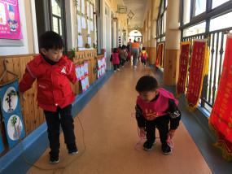  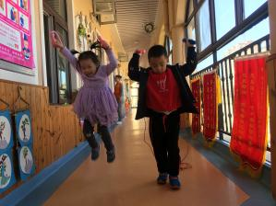  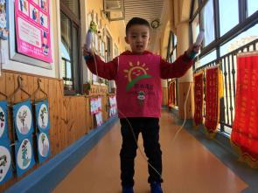  准备起飞 我们一起来比赛吧 跳绳真有趣
家 园 共 育
温馨提示：1、如果没有特殊情况请家长在7点50前引导孩子到校参加活动，需要请假请提前告知班级老师。  2、周五下午四点放学，请家长朋友按时接宝贝。 |  |  |  | 家庭延伸：  - 请家长朋友回家与宝贝一起练习弹奏《小摇篮》的前四小节五遍  2、家长和小朋友们一起完成一张操作卡片

